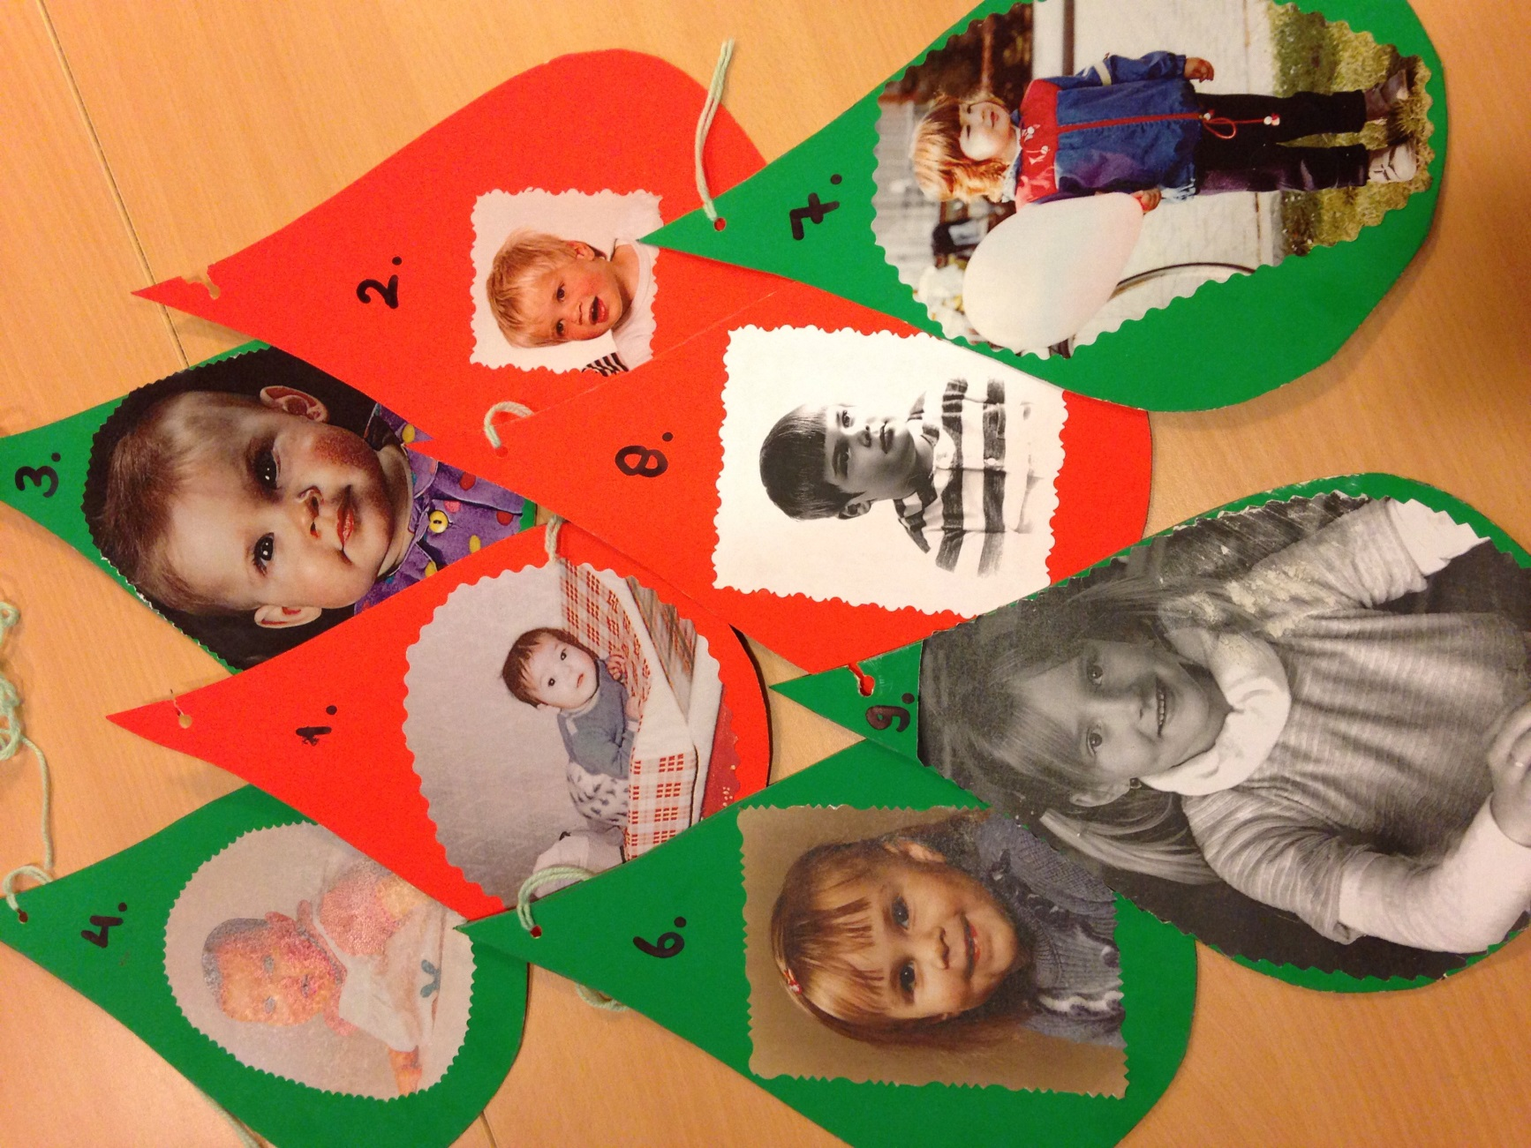

1. Petra2. Karlien3. Stephanie4. Ilse5. Brigitte6. Nancy

7. Charlotte8. Godfried9. Simone10. Marian11. Wendy B.

12. Mirjam13. Marjolijn14. Michael15.Irma16. Bas

